Міністерство освіти і науки України

Національний технічний університет України «Київський політехнічний інститут імені Ігоря Сікорського"

Факультет інформатики та обчислювальної техніки

Кафедра інформатики та програмної інженерії

Звіт

з лабораторної роботи № 3 з дисципліни «Алгоритми та структури даних-1. Основи алгоритмізації»

«Дослідження арифметичниї циклічних алгоритмів»

Варіант 5

Виконав студент ІП-13 Вальчишен Ярослав Олександрович

(шифр, прізвище, ім'я, по батькові)

Перевірив ____________________________________

( прізвище, ім'я, по батькові)

Київ 2021

**Лабораторна робота 4**

**Дослідження арифметичних циклічних алгоритмів**

**Мета** – дослідити особливості роботи арифметичних циклів та набути практичних навичок їх використання під час складання програмних специфікацій.

**Варіант 5**.

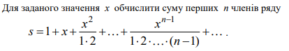

1. **Постановка задачі**

Задано значення х. За заданою формулою обчислити суму перших n членів ряду.

1. **Побудова математичної моделі**

Таблиця змінних

|  |  |  |  |
| --- | --- | --- | --- |
| Змінна | Тип | Ім’я | Призначення |
| Кількість членів ряду | Натуральний | n | Вхідні дані |
| Аргумент функції | Дійсний | x | Вхідні дані |
| Лічильник циклу обчислення ряду | Натуральний | i | Проміжні дані |
| Лічильник циклу обчислення факторіалу числа | Натуральний | j | Проміжні |
| Факторіал числа | Натуральний | factorial | Проміжні дані |
| Сумма ряду | Дійсний | sum | Вихідні дані |

Таблиця функцій

|  |  |  |
| --- | --- | --- |
| Назва | Синтаксис | Призначенн |
| Піднесення до степеню | pow(a, b) | Піднесення a в степінь b |

1. **Розв’язання**

Програмні специфікації запишемо у псевдокоді та графічній формі у вигляді блок-схеми.

Крок 1. Визначимо основні дії

Крок 2. Деталізуємо знаходження суми ряду

Крок 3. Деталізуємо дію обчислення факторіалу

**Псевдокод**

Крок 1

**початок**

Введення **x** та **n**

Знаходження суми ряду

Виведення **sum**

**кінець**

Крок 2

**початок**

Введення **x** та **n**

**для** і від 0 до n **повторити**

Обчислення factorial

sum := sum + pow(x, i) / factorial

**все повторити**

Виведення **sum**

**кінець**

Крок 3

**початок**

Введення **x** та **n**

**для** і від 0 до n **повторити**

**для** j від 1 до i **повторити**

factorial := factorial * j

**все повторити**

sum := sum + pow(x, i) / factorial

**все повторити**

Виведення **sum**

**кінець**

**Блок-схема**

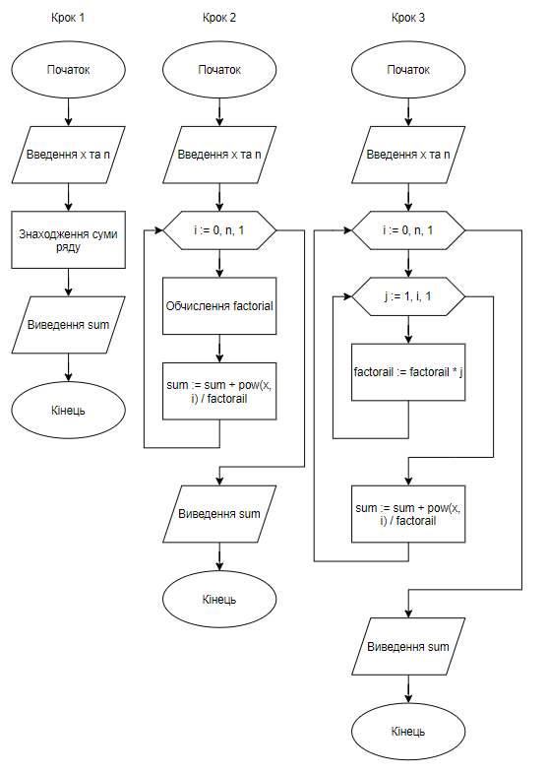

**Випробування алгоритму**

|  |  |
| --- | --- |
| Блок | Дія |
|  | Початок |
| 1 | Введення x : = 12, n := 3 |
| 2 | factorial := 1, sum := 1 |
| 3 | factorial := 1, sum := 13 |
| 4 | factorial := 2, sum := 85 |
| 5 | factorial := 6, sum : 373 |
| 6 | Виведення sum |
|  | Кінець |

**Висновок**

Виконуючи лабораторну роботу, я дослідили особливості роботи арифметичних циклів та набув практичних навичок їх використання під час складання програмних специфікацій.